**为OpenStack制作Windows镜像**

1. **虚拟化环境准备**

准备一台物理机，启用虚拟化，安装CentOS 6.5 64位系统，并安装虚拟化相关组件

yum groupinstall -y "Virtualization" "Virtualization Tools" \

"Virtualization Client" "Virtualization Platform"

另外，还安装如下组件：

Desktop

Development tools

Internet Browser

Java Platform

Perl Support

X Window System

“Desktop” “Development tools” “Internet Browser” “Java Platform” “Perl Support” “X Window System”

检查虚拟化环境：

egrep -c '(vmx|svm)' /proc/cpuinfo

kvm-ok

lsmod | grep kvm

virsh -c qemu:///system list

系统初始化配置：

service NetworkManager stop

chkconfig NetworkManager off

/etc/init.d/iptables stop

/etc/init.d/ip6tables stop

chkconfig iptables off

chkconfig ip6tables off

sed -i 's/SELINUX=enforcing/SELINUX=disabled/' /etc/selinux/config

创建一个目录，作为工作目录，用于存放镜像相关文件

mkdir /osimage

cd /osimage

下载VirtIO 驱动 ISO文件

<http://alt.fedoraproject.org/pub/alt/virtio-win/latest/images/>

准备Windows 2008 ISO安装文件

我已经把 Windows2008X64SP2.ISO 及 Windows2012R2.ISO都上传到公司文件共享服务器上了

\\10.0.0.18\iSoimage

创建一个20G的qcow2的镜像文件：

qemu-img create -f qcow2 Windows2003R2ENTX64SP2.qcow2 20G

所有文件都准备好了，修改一下属主

chown qemu:qemu /osimage -R

[root@localhost osimage]# ll

total 11419572

-rw-r--r--. 1 qemu qemu 69953536 Apr 11 12:52 virtio-win-0.1-100.iso

-rw-r--r--. 1 qemu qemu 197120 Apr 11 12:55 Windows2008X64SP2.qcow2

-rw-r--r--. 1 qemu qemu 2952992768 Apr 11 12:53 Windows2008X64SP2.iso

-rw-r--r--. 1 qemu qemu 8670543872 Apr 11 12:55 Windows2012R2.qcow2

可以安装虚拟机了

1. **在KVM中安装虚拟机**

采用virt-install命令行来创建虚拟机，网络模式为默认的default，即NAT模式连接到宿主机的virbr0网络  
  
virt-install --connect qemu:///system \

--name Windows2003R2ENTX64SP2 --ram 4096 \

--network bridge=br0,model=virtio \

--disk path=/osimage/Windows2003R2ENTX64SP2.qcow2,format=qcow2,device=disk,bus=virtio \

--cdrom /osimage/iso/cn_win_srv_2003_r2_enterprise_x64_with_sp2_vl_cd1_X13-47314.iso \

--disk path=/osimage/iso/virtio-win-0.1-100.iso,device=cdrom \

--vnc --vncport=5901 --vnclisten=0.0.0.0 -v \

--os-type windows --os-variant win2k3

virt-install --name Windows2003R2ENTX64SP2 --ram 4096 \

--network bridge=br0,model=virtio \

--disk path=/osimage/Windows2003R2ENTX64SP2.qcow2,format=qcow2,device=disk,bus=virtio \

--cdrom /osimage/iso/cn_win_srv_2003_r2_enterprise_x64_with_sp2_vl_cd1_X13-47314.iso \

--vnc --vncport=5901 --vnclisten=0.0.0.0 -v \

--os-type windows --os-variant win2k3

下面通过virt-manager图像化虚拟机管理软件来管理虚拟机，通过图形化引导安装。

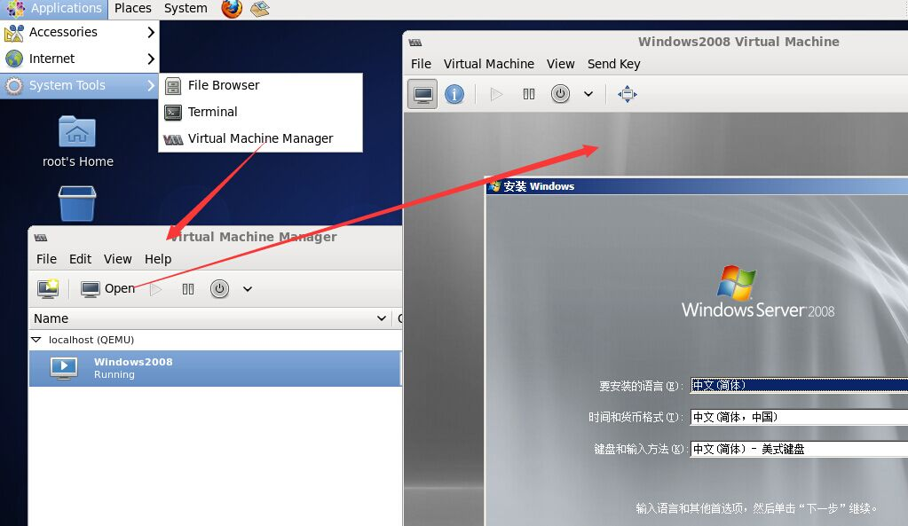

跟平常安装一样，根据提示点击“下一步”，

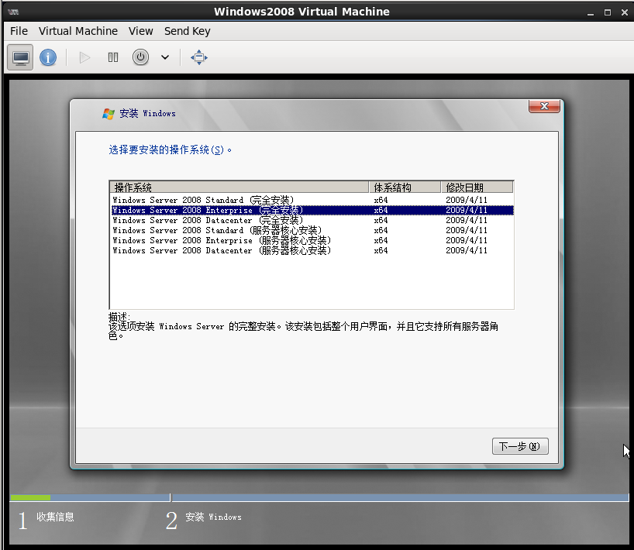

选择 Enterprise（完全安装），点击“下一步”，

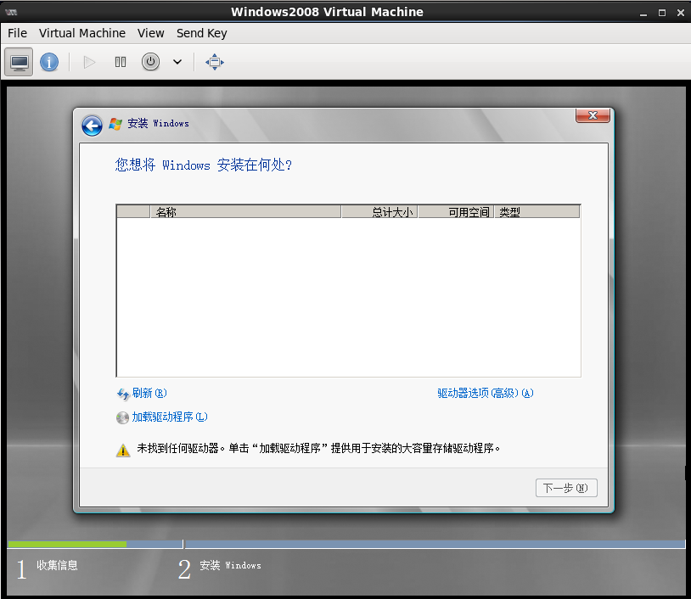

因为使用了云平台virtio半虚拟化驱动器，Windows2008和Win7 中默认没有该驱动，所以需要手动加载其驱动。点击“加载驱动程序”，

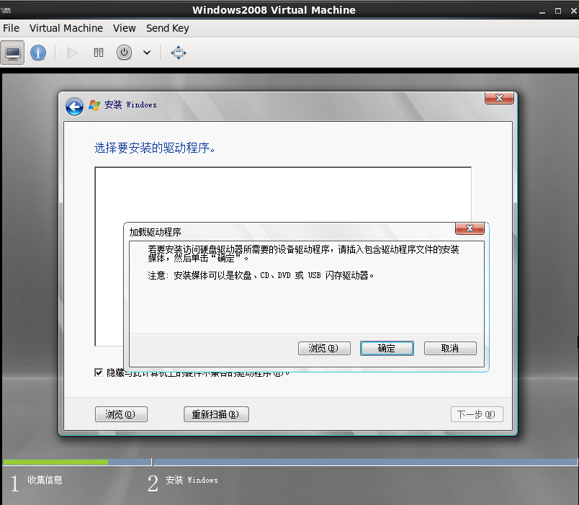

点击“浏览”，手动定位驱动程序，

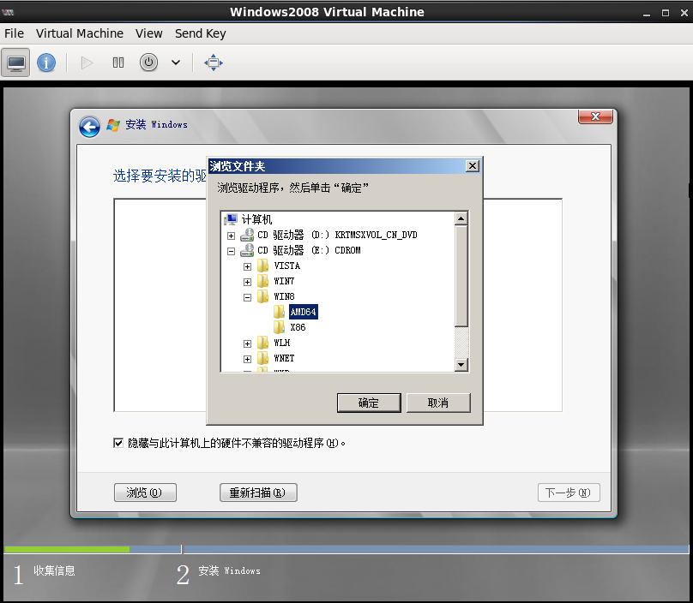

如图，选中“WIN8”，点击“确定”。如果找不到，再依次尝试WIN7，XP，直到找到为止。

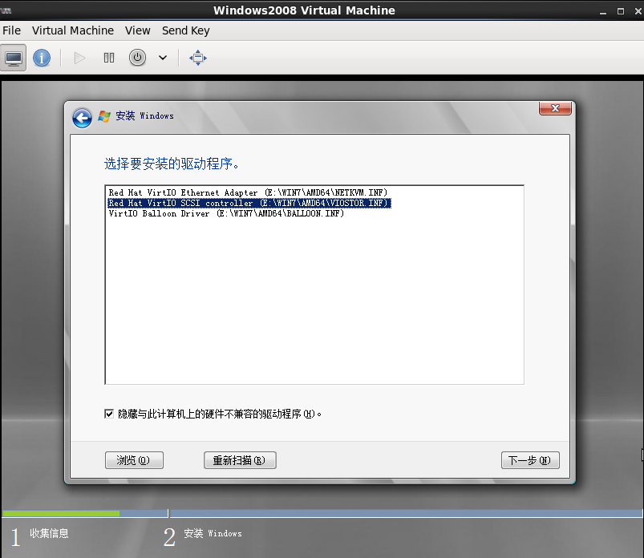

选中图中所示的驱动，点击“下一步”，其他的过程跟平常安装一样，没什么好说的。

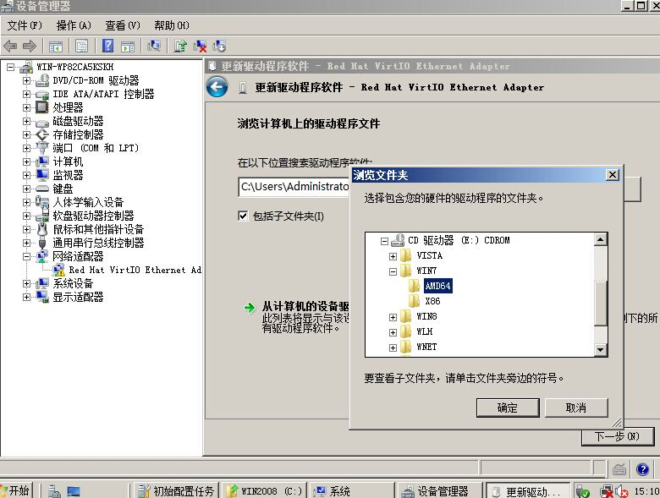

进到系统后可能会找不到网卡驱动，需要手动指定一下驱动，跟前面的操作类似，不再赘述。

**03 镜像制作**

虚拟机安装好了以后，需要做一些配置。首先要打开远程桌面，及允许ping回显。

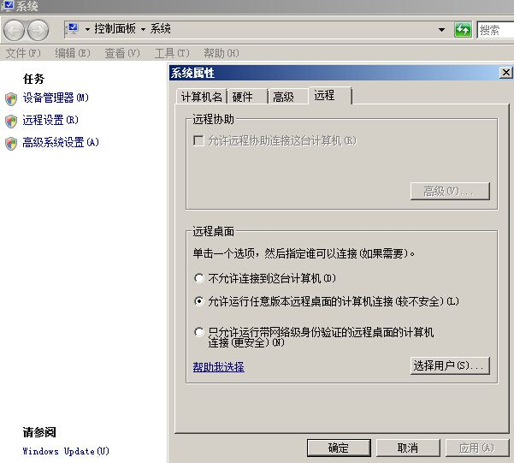

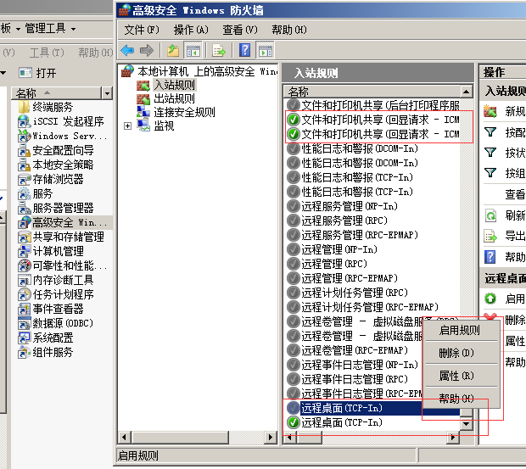

还要安装Cloudbase-init ，下载地址：

http://www.cloudbase.it/downloads/CloudbaseInitSetup_Beta_x64.msi

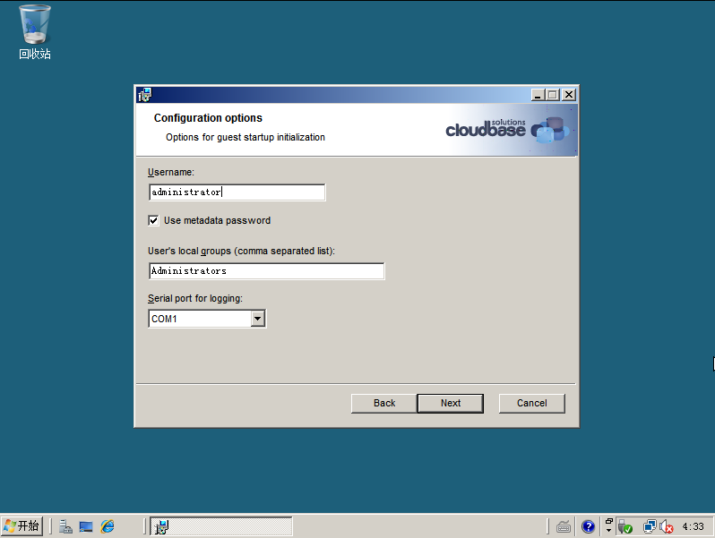

用户名及组可以自己定义，点击 Next，

注意镜像的时间。

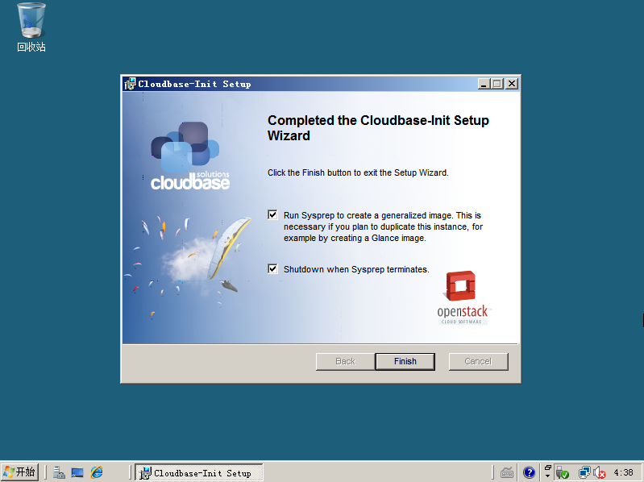

上图，两个勾都要选上，最后点击 Finish ，Cloudbase-init 会自动调用 Sysprep 为镜像做封装工作等，准备好了就会自动关机。

这样，镜像就做好了：

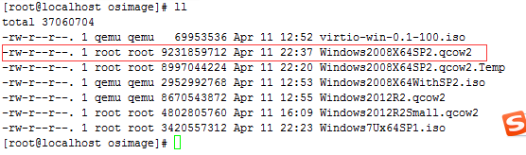

做成后的Windows镜像都有些大，约8G左右，可以利用工具对镜像进行压缩：

virt-sparsify --compress Windows2008X64SP2.qcow2 Windows2008X64SP2Small.qcow2

通过Dashboard上传镜像：

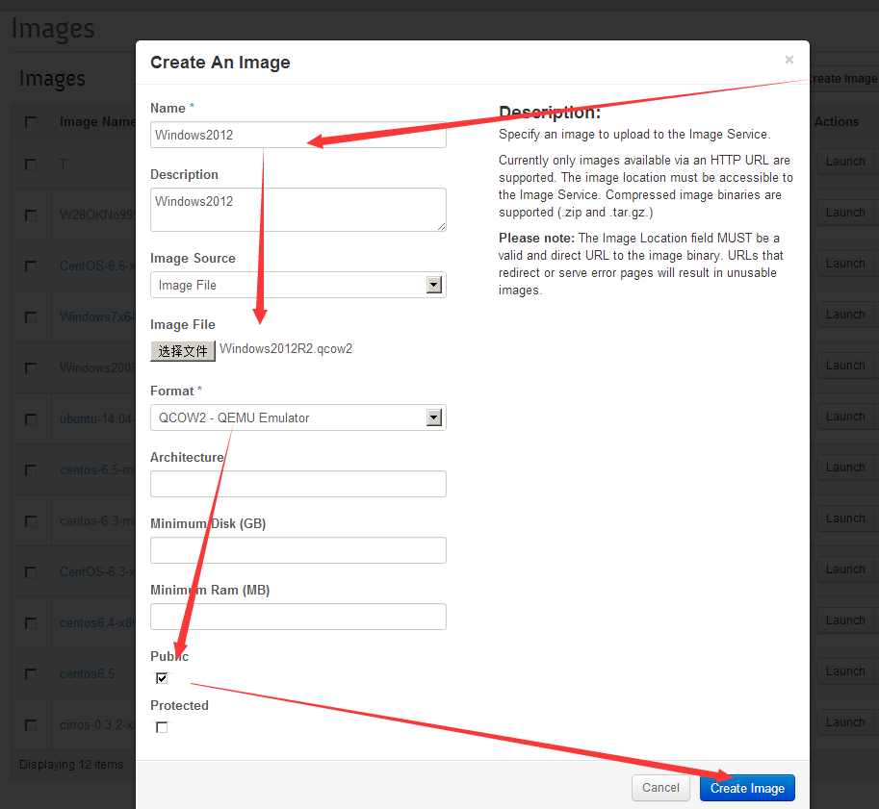

通过该镜像生成一台Windows2008云主机：

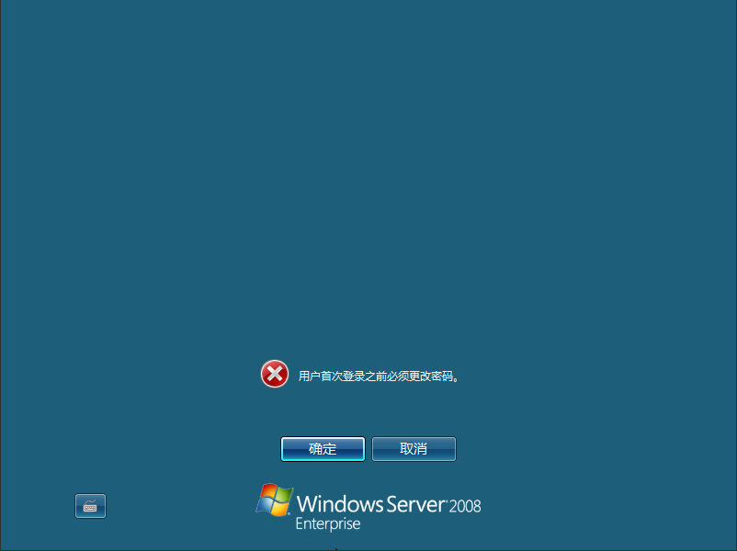

根据提示，修改密码，通过远程桌面登录如下：

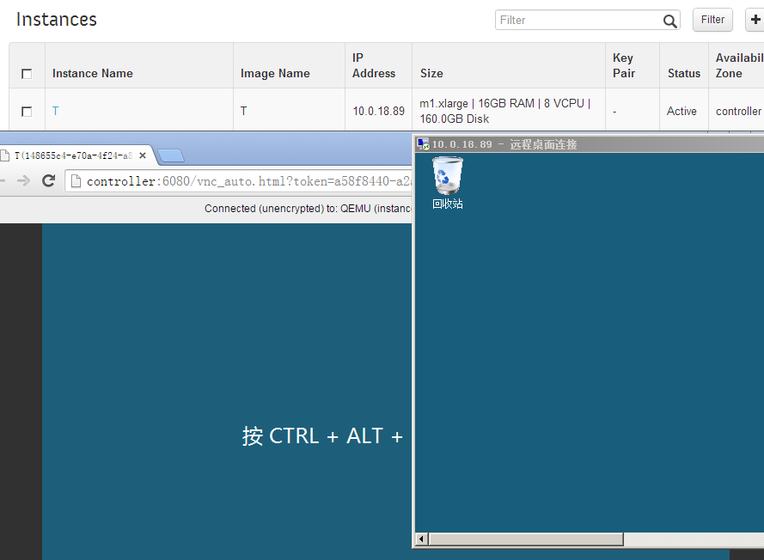

至此，Windows 2008镜像已经制作完成。